Chuyện thị phi, thấy chẳng đặng đừng
Kính thưa quí bạn,
Bài dưới cùng ở email nầy ghi là do Lê Văn Ngô dịch và nói là tài liệu từ bịnh viện Johns Hopkins, Hoa kỳ. Thực ra đó là tài liệu từ con vịt cồ lợi dùng danh nghĩa viện nầy nói xàm. Tôi đã lên tiếng vài lần về vụ nầy rồi.
Hôm nay lại phải lên tiếng tiếp vì qua email người ta ghép tên Bác Sĩ Đổ Hồng Ngọc vào, bài nầy chẳng dính chi tới Bác Sĩ Ngọc hết, nhưng e có người hiểu lầm. Bác Sĩ Đổ Hồng Ngọc là bạn chưa gặp mặt của tôi.
HCD 25-May-2012
Còn rất nhiều chuyện muốn gởi tới các bạn cũng như còn nhiều câu hỏi linh tinh tôi xin để dành khi nào có thì giờ.
Theo qui ước xưa nay chữ tím là của hcd tôi viết vào, còn chữ xanh két hay chữ đen nghiêng là trích email của người khác.
Và dưới đây là Snopes nhốt con vịt nầy.
http://www.snopes.com/medical/disease/cancerupdate.asp (< -- click để vào Snopes xem mặt con vịt ung thư nầy)
Hình được trích ra:
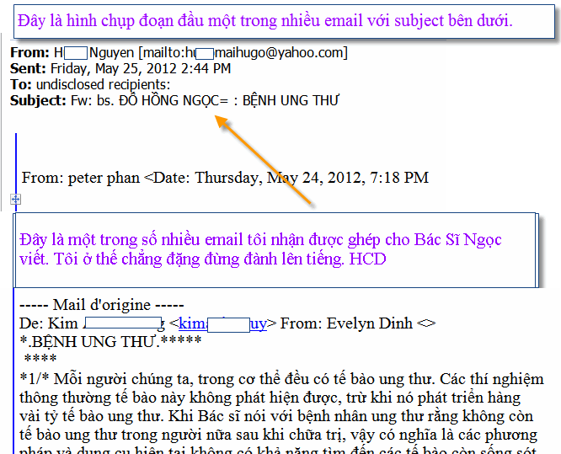
Trong đây có hình, nếu các bạn không thấy hình thì nên dọc attachment.
Nguyên bài dịch bên dưới cùng email nầy. Snopes đã bắt con vịt nầy từ năm 2007:
Chữ False trong hình có nghĩa là sai, không đúng thật tế. Các bạn xem sơ qua thôi, bản dịch của một vị tên Ngô nằm dưới cùng email nầy.
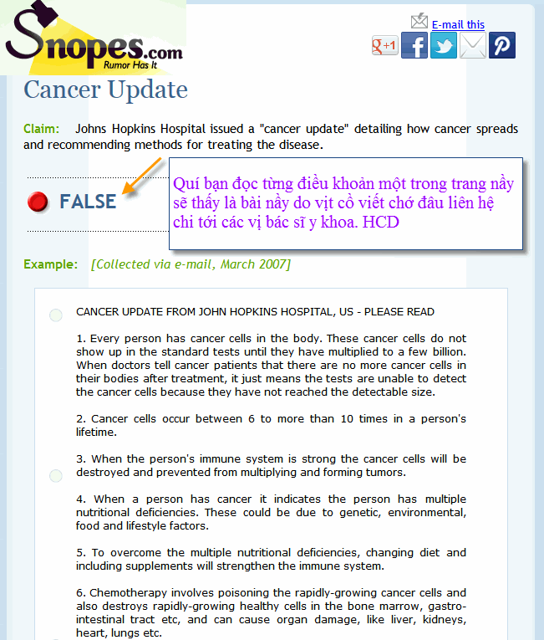
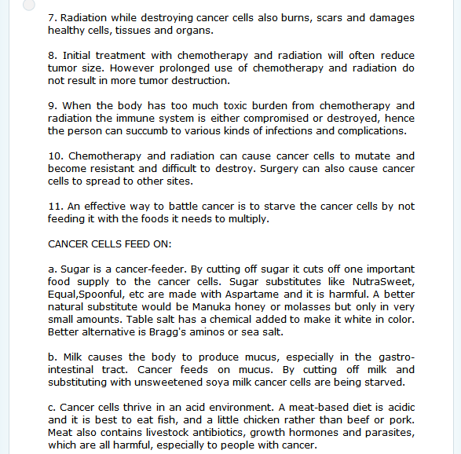
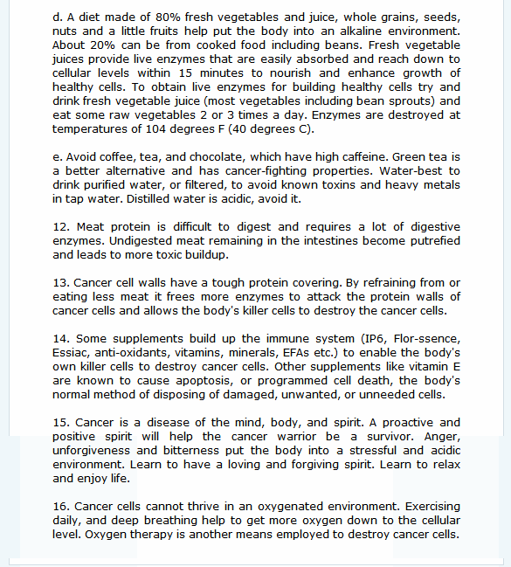
Trong đây có hình, nếu các bạn không thấy hình thì nên dọc DOC attachment.
Và đây là nguyên văn bản dịch tôi nhận được qua nhiều email từ nhiều người
Subject luôn đề: Subject: Fw: bs. ĐỖ HỒNG NGỌC= : BỆNH UNG THƯ Các bạn ít thì giờ bỏ qua cho rồi, đừng đọc những chuyện sai thật tế nầy có khi có hại.
----trích---
From: peter phan <Date: Thursday, May 24, 2012, 7:18 PM
.BỆNH UNG THƯ.
Chao cac ban,
Toi xin them-vao tai-lieu cua Bs DO HONG NGOC ve de-tai THO DE CHUA BENH, xin click vao :
http://www.chuongtrinhchuyende.com/ctcd/client/topicDetail?createDt=20120316091126
Cuoc chu : Xin click vao "Xem tiep ..." de doc day-du bai tuong-thuat. Neu muon nghe truc-tiep bai noi cua Bs, xin click vao "audio" o cuoi bai viet.
VNH
----- Mail d'origine -----
De: Kim xyz <kixyzy> From: Evelyn Dinh <>
*.BỆNH UNG THƯ.*****
**** Ghi chú: những chữ nghiêng nơi đây do vịt viết tầm xàm
*1/* Mỗi người chúng ta, trong cơ thể đều có tế bào ung thư. Các thí nghiệm
thông thường tế bào này không phát hiện được, trừ khi nó phát triển hàng
vài tỷ tế bào ung thư. Khi Bác sĩ nói với bệnh nhân ung thư rằng không còn
tế bào ung thư trong người nữa sau khi chữa trị, vậy có nghĩa là các phương
pháp và dụng cụ hiện tại không có khả năng tìm đến các tế bào còn sống sót
vì qua ít.****
*2/ *Tế bào ung thư thường xảy ra từ 6 đến 10 lần trong đời sống con người.*
*** Ghi chú: những chữ nghiêng nơi đây do vịt viết tầm xàm
*3/ *Khi hệ thống miễn nhiễm (immune systems) của con người mạnh thì tế bào
ung thư bị tiêu diệt hoặc không sinh sản được tạo thành khối u (tumor).****
*4/ *Khi một người vướng phải bệnh ung thư, có nghĩa là người đó thiếu sự
dinh dưỡng đúng mức: vì di truyền, môi trường, thức ăn, thói quen của đời
sống.****
*5/* Để vượt qua tình trạng thiếu hụt dinh dưỡng lành mạnh, ta phải kiêng
cử và tiếp liệu thêm những cần thiết để làm tốt hệ thống miễn nhiễm.****
*6/* Chemotherapy (chữa trị bằng hóa chất) là làm đầu độc những tế bào ung
thư đang phát triển mạnh nhưng nó cũng tiêu diệt các tế bào khỏe của cơ thể
trong tủy xương và tế bào tiêu hóa trong ruột. Nó cũng làm hư hại các cơ
quan khác như lá lách (liver) thận (kidneys) tim (heart) phổi (lungs).****
*7/* Radiation (chữa trị bằng phóng xạ) để tiêu diệt tế bào ung thư, nó
cũng đốt cháy và để lại vết sẹo làm hư lại tế bào khỏe và các cơ quan khác
trong cơ thể.**** Ghi chú: những chữ nghiêng nơi đây do vịt viết tầm xàm
*8/ *Lần đầu tiên chữa trị bằng phương pháp Chemotheraphy hay Radiation
thường thì nó làm giảm đi cục u nhọt. Tuy nhiên nếu tiếp tục chữa trị lâu
dài nó không có kết quả tiêu diệt hẳn cục u nhọt****
*9/ *Khi cơ thể con người chất chứa nhiều độc tố từ sự chữa trị bằng phương
pháp Chemotherapy và Radiation thì hệ miễn nhiễm trong cơ thể sẽ lâm vào
tình trạng nguy hiểm hay bị tiêu diệt, từ đấy bệnh nhân không chịu nổi với
nhiều biến chứng phức tạp.****
*10/* Chemotherapy va Radiation có thể gây cho tế bào ung thư biến dạng và
trở nên chai lì khó tiêu diệt. Giải phẫu cũng gây cho tế bào ung thư phát
triển thêm nhiều mặt khác.****
*11/* Cách chữa trị tế bào ung thư có kết quả tốt nhất là bỏ đói các tế bào
ung thư, nghĩa là không nuôi nó với những thức ăn để nó có thể sinh sản
được nữa.****
*12/* Thịt khó tiêu hóa, phải đòi hỏi nhiều con men sống để tiêu hóa. Thịt
chưa tiêu hóa giữ trong ruột trở thành thói rửa dẫn đến tạo thành nhiều độc
tố.**** Ghi chú: những chữ nghiêng nơi đây do vịt viết tầm xàm
*13/ *Tế bào ung thư được che chở bởi một màng protein rất dai. Cố gắng
tránh ăn thịt hoặc một ít mà thôi để con men sống có nhiều thêm tập trung
phá hủy màng protein dai dẻo bao bọc tế bào ung thư, khai thông cho tế bào
xung kích (killer cell) của cơ thể lọt vào tiêu diệt tế bào ung thư.****
*14/ *Một vài chất phụ thêm sức cho hệ thống miễn nhiễm (IP 6, FLOR,
ESSIAC, ANTIOXIDANT, VITAMINS, MINERALS, ect...) để giúp tế bào xung kích
(killer cell) cơ bản của cơ thể tiêu diệt tế bào ung thư.****
*15/* Ung thư là con bệnh của trí tuệ (mind), cơ thể (body), và tinh thần
(spirit). Một tinh thần, một ý chí hăng say tích cực vui vẻ giúp cho chiến
sĩ ung thư (cancer warrior) sống còn. *Sự giận dữ, chấp nê khó khăn, cay
đắng, buồn rầu đưa cơ thể vào sự căng thẳng tạo môi trường acid. Hãy học
tinh thần yêu thương tha thứ, xả bỏ, yêu đời.*****
*16/** **Tế bào ung thư không thể phát triển được trong môi trường nhiều
oxy. Tập thể dục hằng ngày, hít thật sâu lấy oxy vào khắp các tế bào trong
cơ thể. Oxygene là phương pháp trị liệu dùng tiêu diệt tế bào ung thư.*****
*Lưu ý** :******* Ghi chú: những chữ nghiêng nơi đây do vịt viết tầm xàm
*Dr. Edward Fujimoto thuộc bệnh viện Johns Hopkins đã nói trên truyền hình
rằng hóa chất Dioxins gây bệnh ung thư, đặc biệt là ung thư vú. Dioxins là
chất độc cao độ đối với tế bào cơ thể. Bác sĩ khuyên chúng ta không nên để
đồ ăn trong hộp bằng nhựa hoặc gói bằng plastic và nấu trong Microwave. Hỗn
hợp béo và sức nóng cao độ của Microwave làm chất plastic thải ra độc tố
Dioxins vào thức ăn, cuối cùng vào tế bào chúng ta.*****
*Không dùng bình nhựa chứa nước uống để trong Freezer, dioxins sẽ thải vào
nước từ bình nhựa. Bác sĩ khuyên nên dùng ceramic*****
*Tế bào ung thư được nuôi dưỡng bởi:*****
*a/** *Đường nuôi tế bào ung thư. Bỏ thức ăn có đường là giảm đi thức ăn
quan trọng cung cấp nuôi tế bào ung thư phát triển nhanh. Thay chất ngọt
đường bằng chất ngọt thực vật, hoặc tổng hợp thiên nhiên như mật ong Manuka
hoặc nước mật đường nhưng rất ít. Muối bàn có hóa chất làm trắng, tốt hơn
nên dùng muối biển.**** Ghi chú: những chữ nghiêng nơi đây do vịt viết tầm xàm
*b/* Sữa vào cơ thể thành chất nhờn, đặc biệt trong đường tiêu hóa. Tế bào
ung thư được nuôi dưỡng bởi chất nhờn đó. Bỏ sữa thay thế bằng sữa đậu nành
không đường. Tế bào ung thư sẽ bị đói.****
*c/* Tế bào ung thư phát triển trong môi trường acit. Thịt cơ bản là acit.
Ăn cá và một ít thịt gà tốt hơn là ăn thịt bò và thịt heo. Thịt chứa thuốc
kháng sinh gia súc, hooc môn tăng trưởng (hormone), ký sinh trùng ...tất cả
các thứ này đều có hại, đặc biệt đối với bệnh nhân ung thư.****
*d/ *Chế độ ăn uống với 80% rau tươi và nước ép, đậu mè, đậu phụng và một
ít trái cây giúp cho cơ thể ở trạng thái trung hòa. 20% còn lại đến từ thức
ăn nấu chín. Rau tươi, nước ép giúp cho con men sống có khả năng thẩm thấu
vào các mô tế bào trong vòng 15 phút để nuôi dưỡng và làm khỏe thêm các tế
bào tốt. Hãy uống nước rau tươi (hầu hết các loại rau kể cả mầm hạt đậu),
và ăn rau sống hai hay ba lần một ngày. Những con men sống này bị chết ở
nhiệt độ 104ºF hay ở 40ºC.****
*e/ *Tránh café, trà và chocolate, các thứ này nhiều cafeine thay thề bằng
trà xanh, vì nó có khả năng chống tế bào ung thư. Tốt nhất uống nước lọc.
Tránh uống nước vòi (tap water) vì trong có độc tố vi khuẩn và chất sắt
nặng (heavy metals), tránh nước cất vì có acid (acidic).****
*(Tài liệu từ bệnh viện **Johns Hopkins, Hoa Kỳ)*****
*(Chuyển ngữ **LÊ VĂN NGÔ)*****
**** Ghi chú: những chữ nghiêng nơi đây do vịt viết tầm xàm
****
*Một kinh nghiệm của người bị bệnh ung thư*****
*(Hương viết ra những gì H biết để tất cả các bạn tham khảo, có ích cho
chính mình, thân nhân và bằng hữu, vì mầm Ung Thư hiện diện trong tất cả
mọi người, chỉ đủ chance là nó bùng phát).*****
Hương đã kinh qua một thời gian bệnh Cancer: gồm 3 tháng dò tìm bệnh, 8
tháng trị chemotherapy, 1 tháng Radiotherapy, còn thử máu thì lia chia...
vậy mà ròng rã 1.5 năm mới vượt qua khỏi. Thời gian tìm bệnh cũng nhiêu
khê, vì có nhiều kỹ thuật đang dùng vẫn không đáng tin cậy như Ultra
Sounds, Mammogram, Needle Biopsy: hễ họ nói có thì chắc có bệnh, nếu nói
không thì phải xét lại, vì lấy sample sai chỗ, vì xớ thịt quá condense...***
*
Cũng tại bệnh Tiểu Đường, khiến ăn cơm rất ít; trời lạnh mau đói, lại thêm
bạn chỉ cách làm Nem Chua (sau này mới biết bột làm Nem Chua có nhiều Hàn
The), tự làm ăn thấy ngon, nên ăn lai rai...., cộng thêm làm việc tối đa,
lo toan nhiều việc, phiền não cũng bộn.... Cuối cùng, rước bệnh cũng là lẽ
tất nhiên.****
Cũng vì bệnh, sau khi mổ, bệnh viện dạy cách meditation (tĩnh tâm), khi làm
theo họ chỉ, bỗng chợt nghĩ ra cái vụ Thiền này còn ai hơn Đức Phật, mình
mang tiếng theo đạo Phật mà chả biết gì cũng thật uổng! Ngày xưa đi học,
đeo đuổi riết con đường khoa cử, giờ đây xem ra cũng gần đất xa trời, cũng
nên tìm hiểu đạo Phật xem sao... Thế là con đường "Hướng về cõi Phật" bắt
đầu từ đó.**** Ghi chú: những chữ nghiêng nơi đây do vịt viết tầm xàm
Khi phát giác ra bệnh, phần chánh vẫn phải nhờ chiếu tia X (Radiotherapy),
dùng thuốc tây rất mạnh một lúc cho vào vài loại, thuốc truyền vào gân máu
(Chemtherapy), thuốc vào tới đâu là ớn người đến đấy.****
Thường thì thuốc rất mạnh, chính nó cũng làm người bệnh suy yếu, vì đặc
tính của tế bào ung thư là cứ sinh sản lia chia, nên thuốc cứ tìm tế bào
nào đang sinh sản là thanh toán. Tế bào bình thường của cơ thể cũng đang
sinh sản, nhưng ít hơn tế bào Ung Thư, nên sau khi vào thuốc lần đầu sẽ bị
lở màng bên trong miệng, sau cỡ 3 lần tóc rụng gần hết như bệnh ban, và
chấm dứt kinh nguyệt (nếu người bệnh còn trẻ dưới 43 tuổi, sau khi chấm dứt
trị liệu sẽ có kinh nguyệt trở lại). Có người yếu hơn, có thể chết chỉ sau
3 lần vào thuốc (cứ 2 tuần vào thuốc 1 lần).****
Bạch Huyết cầu và hồng cầu cũng bị tiêu diệt rất nhiều, nên người đang trị
bệnh trở nên xanh xao, vàng vọt hơn vì hồng cầu xuống quá thấp, và người
bệnh dễ mắc các chứng bệnh truyền nhiễm khác vì bạch cầu cũng xuống rất
thấp, do vậy, trước khi vào thuốc, phải đi thử máu để họ đo hồng cầu và
Bạch Cầu có xuống quá tệ chăng, thì chờ thêm 1 tuần nữa cho lại sức để
chuẩn bị cho cuộc "hành quân" kế.****
Nói chung khi thuốc vào, tức thì thấy bồn nôn, ói mửa liền tù tì... Thuốc
làm cho xiểng niểng, làm te tua còn hơn trước khi cho thuốc. Chỉ duy có 1
hy vọng là nó diệt giùm các tế bào ác tính ấy.****
Còn Radiotherapy, tùy theo bệnh nặng nhẹ, cũng phải làm hàng ngày kéo dài
cả tháng, mỗi ngày họ chiếu tia X vào chỉ 4 phút, và da sẽ bị đốt cháy dần
dần. Bác sĩ phải tính toán rất hay để tia X chỉ đến phần thịt mà không đến
phần xương; bởi vì thân mình không thể phẵng, họ phải tính tia X đến phải
dừng theo hình cong của cơ thể. Nếu không chính xác, tia X sẽ đốt cháy
xương và làm giòn xương, có thể gẫy xương.****
Tóm lại, đối với người bệnh Cancer, có nhiều việc phải chú ý, phụ vào sự
trị liệu của bác sĩ:**** Ghi chú: những chữ nghiêng nơi đây do vịt viết tầm xàm
*Không cho thêm vào người những chất tạo Cancer nữa:*****
1/ Hàn The (làm giòn, dai thức ăn biến chế) nên xem lại các món có nó như
thịt *Nem Chua,* *Nem Nướng*..., check lại xem trong nhiều thức ăn biến chế
như bánh tráng, bánh phở, mì... họ có cho thêm chăng?****
2/ Sau này, hàng Trung Quốc bị các nước phát giác có rất nhiều chất gây hại
sức khỏe, nhất là Ung Thư, có những nước tương chứa chất gây Cancer 5000
lần hơn bình thường! Có cả list nhiều hiệu nước tương không thể dùng! Nếu
kỹ, nên dùng nước tương của Singapore, Nhật, Đức.****
3/ Thịt nướng bị cháy không nên ăn, chất bị cháy cũng là nguyên nhân gây
bệnh. Tránh xa tia Microwave, khi xài nó, nên đứng xa, dù họ bảo window của
nó không leaking các tia.****
4/ Không ăn thịt đỏ như thịt bò, thịt heo, nên ăn thịt trắng như thịt gà,
nhớ tránh ăn cánh gà, vì nơi đây, người nuôi hay chích hormone cho gà mau
lớn, mau bán... độc. Nói chung bớt thịt, thêm rau cải.****
5/ Tránh chất béo, tránh quá nhiều đường, 2 thứ này tế bào Ung Thư ưa
thích. Bớt ăn những nhà hàng Tàu All you can eat, vì họ dùng toàn mỡ dầu
xấu cho rẻ, chúng ta lại muốn ăn nhiều cho đáng đồng tiền (thật là tai
hại!).**** Ghi chú: những chữ nghiêng nơi đây do vịt viết tầm xàm
6/ Nắng gắt có nhiều tia tử ngoại UV cũng làm ung thư da. Đừng tưởng xài
kem chống nắng là OK, rồi ra phơi nắng (để thêm vitamin D). Lớp ozone (là
phân tử có 3 nguyên tử Oxygen) trên bầu khí quyển bị trống 1 lỗ to, do khí
thải của các nước phát triển kinh tế, quá nhiều nhà máy phun ì xèo khói, có
nhiều carbonic bay lên, làm phá dần lớp Ozone che chở ấy!****
Thức uống trong siêu thị cũng bỏ nhiều chất chống hư = chất bảo quản
(preservatives), cũng không tốt, ăn và uống các thứ trái cây rau cải tự
nhiên không qua biến chế, để dành lâu vẫn tốt hơn.****
(Chuyện đến đây là hết mức của mình, nếu nói xa hơn, trái cây rau cải,
người trồng cũng bỏ phân bón hóa học, thuốc trừ sâu bọ... để cho ra hoa quả
tươi tốt, được mùa, giữ lâu, không hư khi bán...). [Hồi đó thấy dân tây
phương tự trồng rau trái, lấy làm lạ, sao họ chịu khó đến thế! Thì ra là
vậy: sợ Ung Thư quá chừng chừng!]****
7/ Có những người làm trong phòng thí nghiệm, cũng nên lưu ý có nhiều hóa
chất gây ung thư gọi là Carcinogen.****
8/ Thứ mà mình ít lưu ý là tránh mua nhà gần các vùng điện cao thế, nơi đó
nhà rẻ hơn, VN ta lại thích rẻ, không để ý việc nguy hiểm vô hình, âm thầm!*
*** Ghi chú: những chữ nghiêng nơi đây do vịt viết tầm xàm
9/ Một thứ không ai biết là có những vùng, phía dưới có chất phóng xạ (tia
phóng xạ vào người sẽ bắn tứ tung hết tế bào này qua tế bào khác), từ đất
chất phóng xạ lúc nào cũng phát ra nào ai biết được! Chuyện này đành xí cho
trời đất thôi, nói cho đủ vậy mà!****
(Thật ra, sinh viên đi học, có bài vật lý cũng học về chất phóng xạ, có khi
chưa học lý thuyết đã cho thực tập, họ đã dặn dùng kẹp gắp nó, mà rớt tới
rớt lui, có khá nhiều sinh viên cũng thò tay bốc nó mà không biết rằng,
trực tiếp tiếp xúc càng nhiều nguy cơ Ung thư!)****
Có nhiều phương pháp tìm bệnh phải nhờ chất phóng xạ để biết chỗ nào tim
nghẹt, chỗ nào đang bị Ung Thư... Như là làm MRI, họ chích 1 lượng rất ít
chất phóng xạ, sau đó cho nằm dài trong 1 máy to, giữ im lìm như khúc gỗ,
trong suốt thời gian máy rà từ đầu đến chân để tìm xem có Ung Thư chỗ nào!
Khi bị Ung Thư mà nghe cho thêm phóng xạ vào là lo lắm, nhưng họ bảo đảm là
lượng rất nhỏ không gây bệnh! đành vậy thôi!!!)****
*Dùng các dược liệu:*****
a/ *Tỏi*có khả năng chống Ung Thư và kháng trùng, tạo thêm kháng thể, vì
trị Ung Thư nên dùng liều khá hơn bình thường, có thể dùng rượu Tỏi (2 củ
tỏi xay cho vào 200 ml rượu), mỗi ngày 3 lần, mỗi lần 1 muỗng canh.****
b/ *Cabbage* = Cải bắp: dùng máy Extractor, sẽ rút nước, bỏ xác, mỗi bắp
cải có thể rút ra 500ml, mua vài bắp rút ra được nhiều hơn, mỗi ngày uống
250 ml hay 1 ly.**** Ghi chú: những chữ nghiêng nơi đây do vịt viết tầm xàm
c/ *Măng Tây, broccoli*******
d/ Chống Ung Thư là chống các gốc tự do, free radical, uống 3 vitamin cần
kết hợp là (A+C+E) để chống các gốc tự do ấy, các vitamin này có thể mua ở
dạng tablet, hay mình có thể xay sinh tố uống rất hiệu quả. Có lần xem TV
thấy 2 ông bà uống 3 tháng hết bệnh: họ xay cam, bôm, cà chua, cabbage, cà
rốt...****
e/ Có thể xay Lô Hội (Alovera) và bỏ thêm 1 muỗng Mật Ong để cơ thể khoẻ
hơn, thêm kháng thể.****
*Giữ thân khoẻ mạnh, tâm an vui:*****
1/ *Tập thể dục, massage* cho máu chạy điều hòa, cho các chất ăn uống trên
phân phối đầy đủ cơ thể.****
Kèm theo thở theo kiểu thở bụng để thêm tối đa oxygen và thải toàn vẹn
carbonic.****
Thở bụng là bắt đầu thở ra trước, khi thở bụng hóp từ từ, cách mô sẽ kéo
lên, khí sẽ lùa ra hết; sau đó hít vào từ từ, cách mô kéo xuống, buồng phổi
sẽ to ra, chứa nhiều không khí hơn; đến khi hết hít vào thêm được, ngưng 1
chút để áp lực này sẽ làm sự trao đổi khí hiệu quả, oxy vào máu, carbonic
thải ra phổi, và sau đó thở ra, cứ thế mà làm… Thở bụng có thể thực hiện
lúc nào cũng nên, ngay cả trước khi ngủ cũng sẽ cho giấc ngủ sảng khoái,
không mộng mị.****Ghi chú: những chữ nghiêng nơi đây do vịt viết tầm xàm
2/ *Tâm an vui*: Người bệnh Ung thư, thường không là người èo ọt, rất năng
động, nên đôi khi làm quá sức của mình, và lắm khi cũng rơi vào stress...
Khi bệnh không làm gì được lại xuống tinh thần, buồn rầu, lo âu...; những
thứ này sẽ làm bệnh tệ ra; cho nên phải giữ tinh thần vững chãi, chấp nhận
việc gì đến cứ đến. Nếu cần, tập *Thiền *cũng là cái lợi, không những cho
sức khoẻ mà còn cho tinh thần, và xa hơn nữa là cho tâm linh.****
Chính cái thở sẽ là trung gian giữa thân và tâm linh, khi biết điều hòa hơi
thở đến nhẹ nhàng, cũng là làm cho tâm thanh thản, sẽ điều hòa hai hệ thần
kinh Trực Giao Cảm và Đối giao Cảm, làm mạch máu mở rộng để máu đến nuôi tế
bào thần kinh đầy đủ, rồi làm tâm yên bình và sẽ có thêm đạo lực, khiến tâm
không chao đảo trước nhiều tình huống, và khi gần với đạo, sự chết nếu đến
sẽ không còn gì đáng sợ. Chính trong cái không còn sợ chết ấy cũng là chỗ
có thể còn sống.****
Nói chung, bệnh Ung Thư phát giác càng sớm càng có cơ hội sống sót, chờ nó
phát tán (di căn) qua chỗ mới là không thuốc trị. Vì thế, từ lúc không
bệnh, nên biết để sinh sống hầu ngăn ngừa.****
H viết 1 lèo rồi gửi đi nên khó đầy đủ như ý, nhưng cũng tạm đủ cho người
cần nó.****
Viết dài, thường sau khi gởi đi mới phát giác trật vài lỗi chính tả, vậy
xin các bạn miễn chấp nhé !****
Các bạn có thể chuyển cho bất cứ ai cũng là điều nên làm, vì may ra có thể
giúp những người chưa bệnh sẽ không bệnh.****
-----hết trích ----
Ghi chú: Những chữ nghiêng trên đây do vịt mượn danh nghĩa viện Johns Hopkins viết tầm xàm đừng tưởng là chuyện đúng đâu.
================
Kính thưa quí bạn, khi nhận được những email vu khống loại nầy tôi gởi lại từng người forward để cho biết là không đúng sự thật. Có vị im luôn, có vị tức mình tôi, trả lời rằng thấy ghi bác sĩ thì cứ forward, họ đâu có gì đáng trách, họ đâu có phài là người tìm tòi để biết được mọi thứ được.
Đúng vậy không ai biết được mọi thứ hết. Nhưng khi có người chỉ cho mình biết rằng đã lầm xúi hay bày cho người khác tin tức sai lầm, thì nếu là tôi, tôi sẽ gởi email cho tất cả mọi người đính chánh rằng cái email vừa rồi là không đúng. Đó cũng là thái độ của báo chí truyền thông. Khi loan tin sai thì sẽ đính chánh chớ không làm thinh.
Tôi biết đa số bạn già chúng ta làm thinh ai nghe và tin theo sai lầm lở có bề gì thì ráng chịu, còn kẻ bị ghép oan vào cũng ráng chịu luôn. Đó là kiểu của một số bạn ta xưa nay….HCĐ
============
Con vịt ==> Cập nhật ung thư từ Johns Hopkins
Thưa quí bạn lâu nay người Việt Nam chúng ta dịch cái email Hoax của Mỹ gởi đi ruồng ruồng, đó là con vịt lợi dụng danh nghĩa viện Johns Hopkins về ung thư, người ta lợi dụng để loan truyền tin thất thiệt , nghe theo có khi rất tai hại cho sức khỏe. Phần đầu cái email nầy như sau:
Kính thưa các bạn
Theo Snopes và theo webpage chuyên cắt cổ vịt là Hoax-Slayer thì cái email lợi dụng danh nghĩa viện Johns Hopkins nầy quả thật là con vịt. Mời quí bạn xem hình chụp từ ba webpage.
Không những Snopes bắt con vịt nầy mà những webpage cắt cổ vịt khác cũng bắt nó luôn dưới đây:
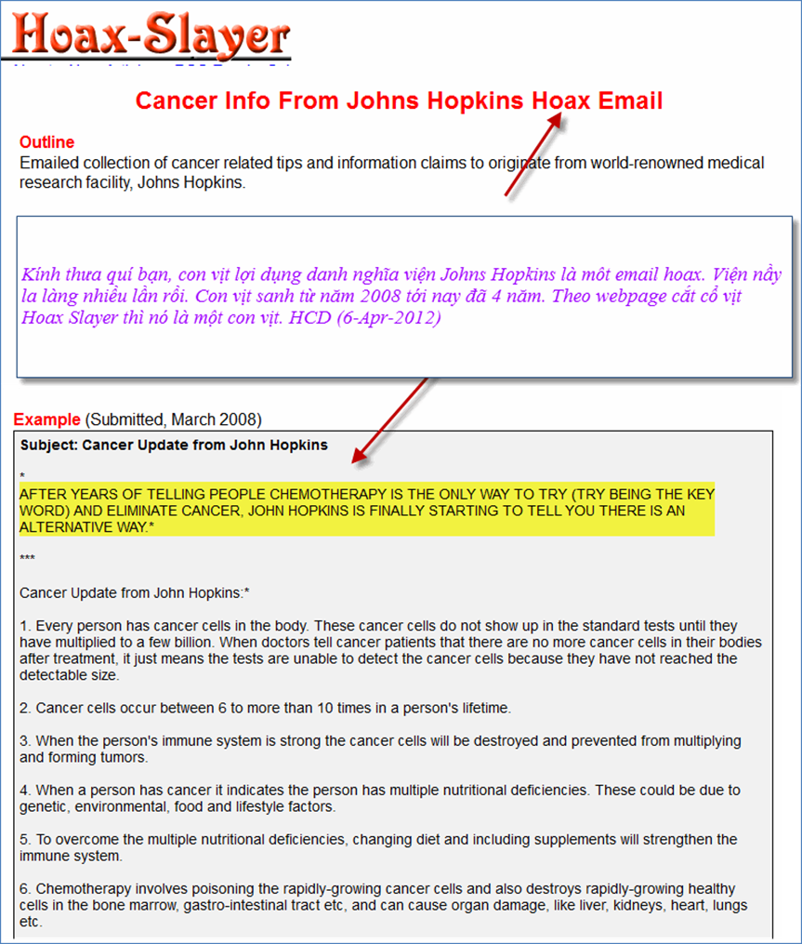
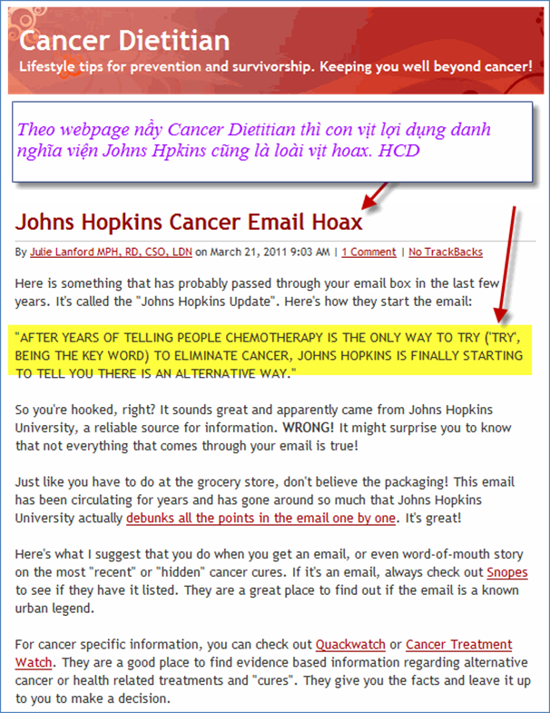
Trong đây có hình, nếu các bạn không thấy hình thì nên dọc attachment.
11-Nov-10
Thưa quí bạn, thấy chuyện hại người nín không được nên đành lên tiếng. Mong rằng tương lại có nhiều bạn cùng tiếp tay tôi thảy vòng bắt bớt vịt (hoax) kẻo nó làm hại nhiều người lầm tin theo nó.
Đây là tin vịt lợi dụng danh nghĩa viện Johns Hopkins về ung thư, người ta lợi dụng để loan truyền tin thất thiệt , nghe theo có khi rất tai hại cho sinh mạng. Bên dưới là slide show vạch mặt chỉ tên con vịt nầy với đầy đủ chứng cớ:
Go dau con vit ten la slide show Ung thu_muon danh nghia Johns Hopkins.pps <-- click để download
Tôi nhận được email loại nầy không biết bao nhiêu lần rồi, nay nó quá lắm làm thành slide show để hại thêm người nữa. Trong slide show của tác giả hại người không có hai bản nhạc Giáng Sinh, mà do tôi bỏ vào biếu các bạn nghe cho vui. HCD
+++++++++++++
Và thưa quí bạn dưới đây là nguyên văn email vịt nầy, tôi để nguyên tên người gởi chỉ xóa tên người nhận thôi. Cái email vịt dưới đây tô xanh tô đỏ thật là rối mắt. Kiểu tô màu nầy thường gặp trong các email vịt cồ. Tôi để nguyên cho các bạn xem chơi.
===========
From: Thu [mailto:nhandxyzmthu@yahoo.com]
Sent: Friday, May 25, 2012 3:35 PM
To: HCD
Subject: Làm phiền sư phụ
Kính thầy Đẳng
Khá lâu rồi tôi bị một trở ngại là tự nhiên không còn xem video được và màn ảnh hiện ra
dòng chử : This content requires Adobe Flas Player 11.2 Would you like to install it ?
Sau khi thử bấm yes dowload xong thì nó bảo close this window to complete Flash Player installation
nhưng vì window không hiện ra để close cái browser đó nên tôi lại bấm tiếp vào hàng chử xanh bên dưới
If you are experiencing proplem with installation please visit the Adobe Flash Player support center.
Tôi cũng lần mò làm theo những chỉ dẫn nhưng đến khi đọc tới hàng chử : Please note, depending on
your settings you may have to temporarity disable your antivirus software thì đành ngừng lại níu áo thầy
chớ không dám mạo hiểm nửa. Thuộc loại i tờ về computer trước giờ đã âm thầm học được đôi điều từ
quá nhiều chỉ dẩn của thầy, kính mong thầy cho ý kiến , cách giải quyết và nguyên nhân của vấn đề.
Cám ơn thầy nhiều và thêm một ly cà phê không biết đến bao giờ mới đền trả được. Thu.
Thưa chị disable tạm thời cái software “anti đủ thứ” đang chạy trong computer, hy vọng là install được cái Flash Player
Cái software nầy Apple kị với nó vì nó không hoàn hảo, nhưng video files dưới dạng FLV thì hay, nhỏ số bytes và được Youtube xài nhiều không có trong máy thì khó xem được.
Nhưng cũng không cần nó đâu, cái nầy hay hơn, hát đủ mọi dạng media mà free, install không trở ngại, hát file FLV dễ dàng.
http://www.videolan.org/vlc/index.html


